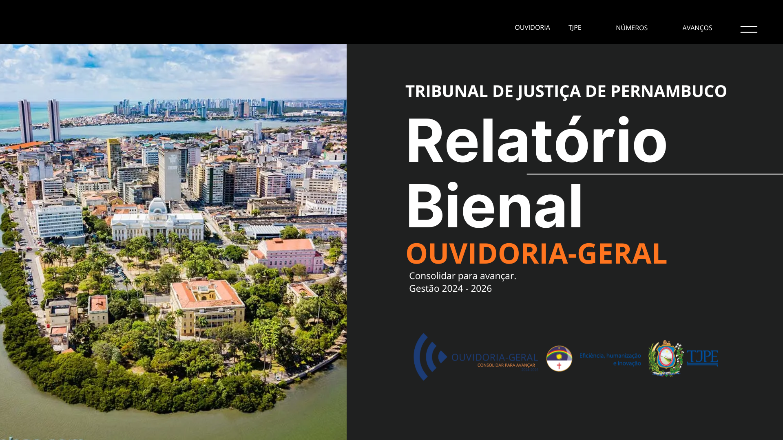

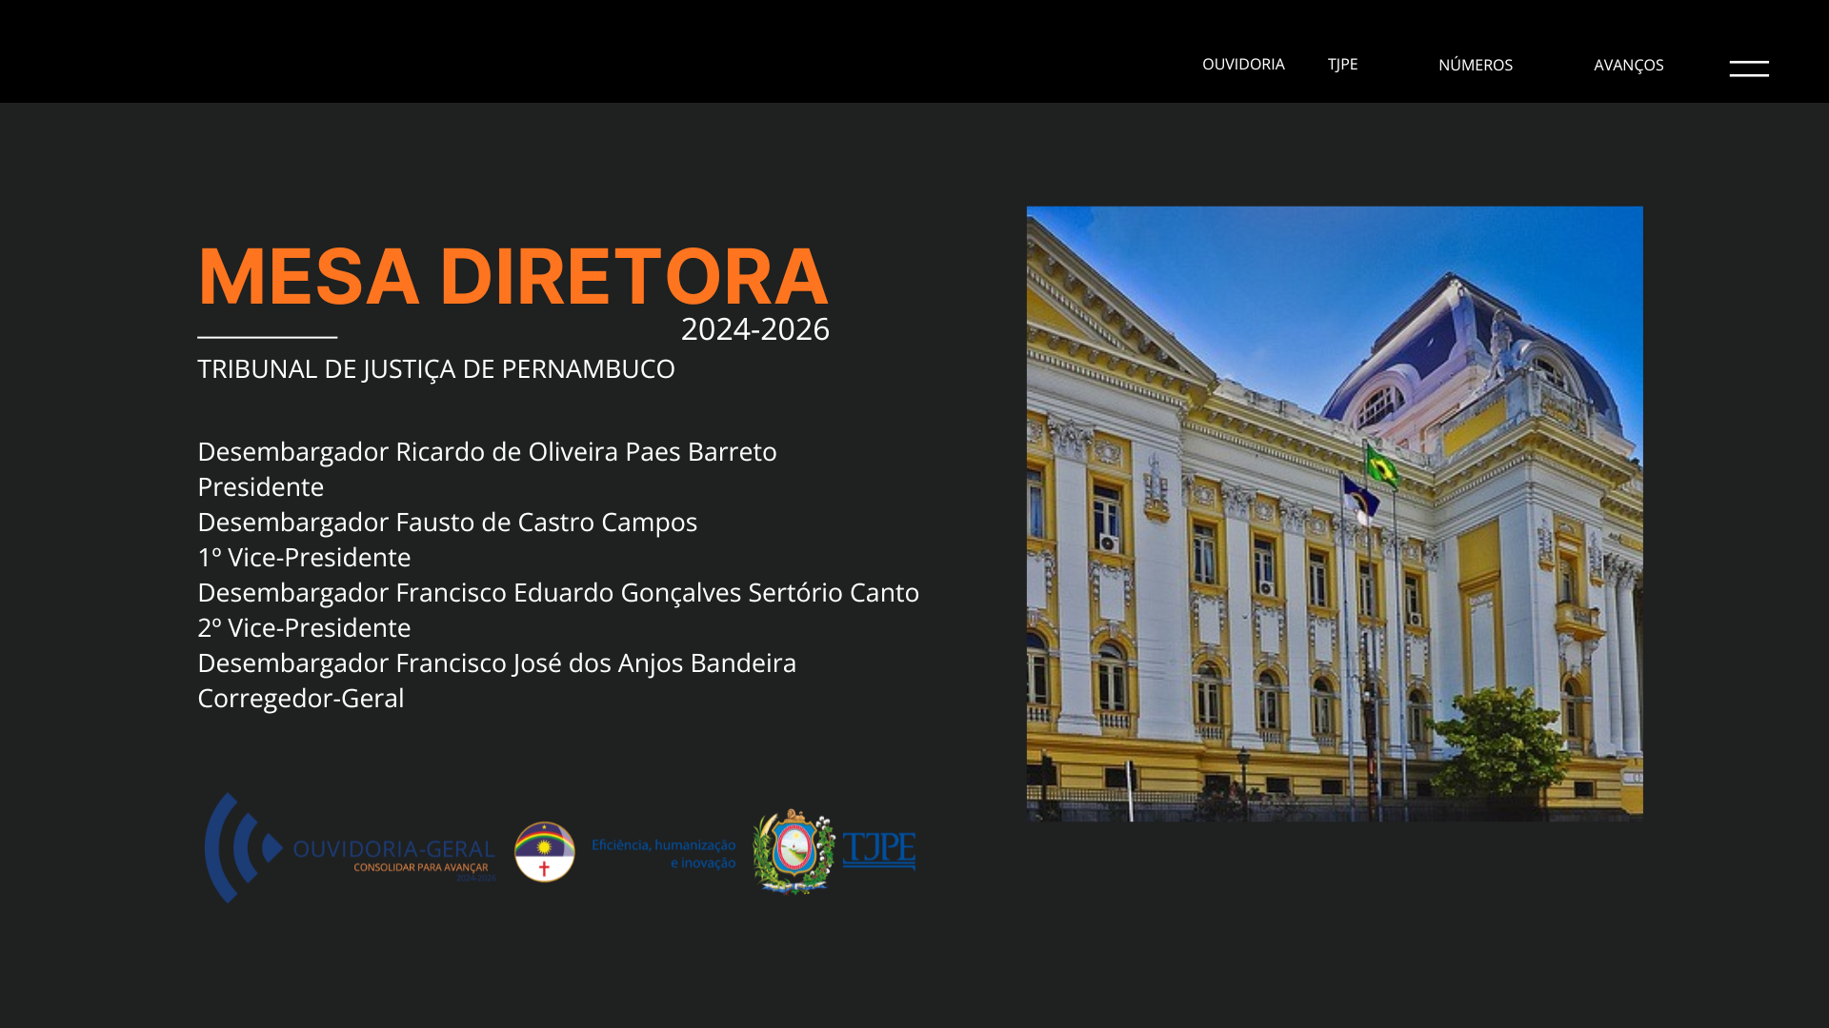

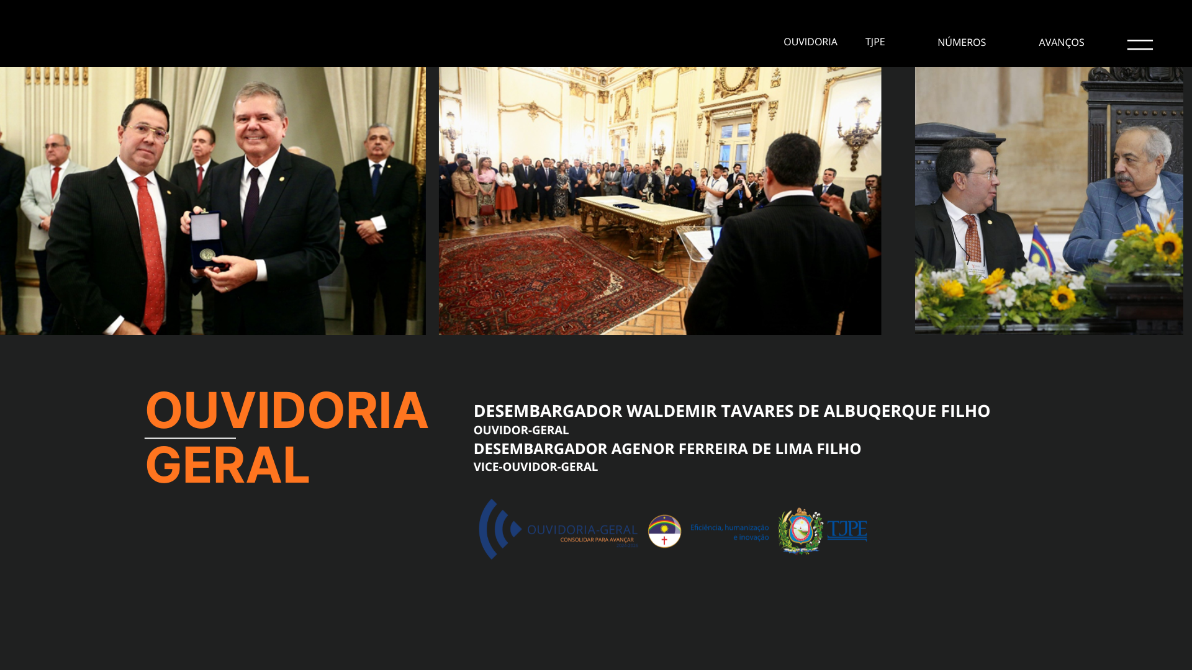
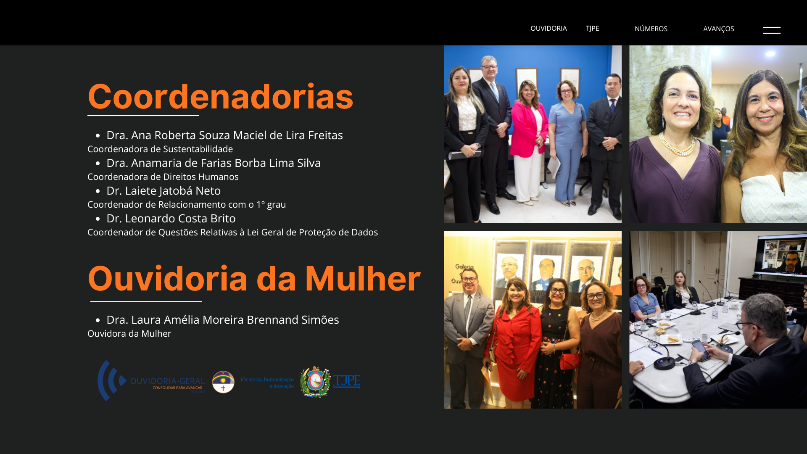

EQUIPE

Servidores

Áurea Lúcia dos Santos
Flávia Maria de Castro Barbosa
Flávia Vasconcelos G. de Lima Barbosa
Flávio André Japiassu Resende Montes
Letícia Micaely de Melo Rocha

Colaboradoras Administrativas

Cristine Araújo Comber
Rosane Balbina Machado dos Santos
Thays Larissa da Silva

Colaboradoras Telefonistas
Lorena Antunes de Oliveira
Jéssica da Silva Santos

Sumário
INTRODUÇÃO 8
APRESENTAÇÃO 9
1. OG EM NÚMEROS: BIÊNIO 2024–2026 170
1.1 Manifestações registradas no sistema eletrônico da Ouvidoria-Geral 170
1.2 Manifestações registradas no sistema eletrônico da Ouvidoria-Geral/TJPE por natureza e ano 172
1.3 Quadro comparativo quanto às manifestações registradas no sistema eletrônico da OG 174
1.4 Quadro comparativo quanto às manifestações registradas no sistema eletrônico da OG – por natureza 175
1.5 Número total de atendimentos por canal de comunicação 176
2. PRINCIPAIS FATOS QUE MARCARAM A GESTÃO (2024–2026) 17
2.1 Estruturação e fortalecimento institucional da Ouvidoria-Geral 17
2.2 Projetos de modernização e ampliação dos canais de atendimento 18
2.3 Criação e consolidação da Ouvidoria da Mulher 18
2.4 Articulação institucional e participação em redes de Ouvidorias 19
2.5 Participação e protagonismo nos encontros nacionais de Ouvidorias 19
2.6 Interiorização da escuta cidadã – Projeto Ouvidoria Itinerante 21
2.7 Reconhecimento institucional e preservação da memória da Ouvidoria 22
2.8 Ações sociais e escuta ativa junto à comunidade 23
2.9 Formação continuada e políticas de direitos humanos 23
2.10. Contribuição da Ouvidoria-Geral para o desempenho institucional em premiações e rankings nacionais 23
2.11. Ampliação da divulgação institucional da Ouvidoria-Geral do TJPE 24
2.12. Articulação institucional com o Grupo de Monitoramento e Fiscalização do Sistema Carcerário e de Execução de Medidas Socioeducativas (GMF) 25
Em síntese 26
CONSIDERAÇÕES FINAIS 27

INTRODUÇÃO
O presente Relatório Bienal de Gestão apresenta o panorama das ações, resultados e iniciativas desenvolvidas pela Ouvidoria-Geral do Tribunal de Justiça de Pernambuco no período da gestão 2024–2026, sob a condução do Exmo. Desembargador Waldemir Tavares de Albuquerque Filho, Ouvidor-Geral do TJPE. O documento tem por finalidade conferir transparência às atividades desempenhadas, evidenciar o compromisso institucional com a escuta cidadã e registrar os avanços alcançados no fortalecimento dos canais de diálogo entre o Poder Judiciário e a sociedade.
Ao longo deste relatório, são apresentados, inicialmente, os indicadores quantitativos que refletem o volume de manifestações registradas no sistema eletrônico da Ouvidoria-Geral, bem como os atendimentos realizados por meio telefônico, digital e presencial, classificados segundo a natureza das demandas — pedidos de agilização processual, solicitações de informações, reclamações, denúncias, elogios, sugestões, pedidos de acesso à informação e demandas relativas à Lei Geral de Proteção de Dados. Esses dados demonstram não apenas a intensidade da procura pelos serviços da Ouvidoria, mas, sobretudo, a confiança da população no canal institucional de escuta do Tribunal.
Na sequência, o relatório reúne os principais fatos que marcaram a gestão, destacando projetos inovadores, ações de interiorização da Ouvidoria, participação em encontros nacionais, fortalecimento de parcerias interinstitucionais, criação de estruturas especializadas, valorização da memória institucional e reconhecimento de trajetórias que contribuíram para o aprimoramento da função ouvidora. Tais iniciativas evidenciam o empenho permanente da Ouvidoria-Geral em modernizar seus instrumentos de atendimento, ampliar o acesso à Justiça e qualificar a comunicação entre o Tribunal e o cidadão.
Dessa forma, o presente documento consolida não apenas resultados e números, mas, sobretudo, a materialização de uma política institucional pautada na transparência, na participação social, na promoção dos direitos humanos e na melhoria contínua da prestação jurisdicional, reafirmando o papel da Ouvidoria-Geral como elo essencial entre o Tribunal de Justiça de Pernambuco e a sociedade pernambucana.

APRESENTAÇÃO
A Ouvidoria-Geral do Tribunal de Justiça de Pernambuco (TJPE) constitui o principal canal de comunicação entre o Poder Judiciário estadual e a sociedade, com a finalidade de promover a participação popular, orientar, receber e encaminhar manifestações dos usuários dos serviços judiciais, incluindo reclamações, denúncias, sugestões, elogios e pedidos de acesso à informação, bem como colaborar para o aperfeiçoamento da gestão e da prestação jurisdicional no âmbito do Tribunal. Sua atuação está alinhada à missão de fortalecer a transparência, a humanização do atendimento e o diálogo institucional.
No biênio de gestão atual (2024–2026), a Ouvidoria é conduzida pelo Ouvidor-Geral, Desembargador Waldemir Tavares de Albuquerque Filho, cujo trabalho tem se destacado pela ampliação da escuta qualificada, pela interlocução com os diversos segmentos da sociedade e pela integração das políticas institucionais de atendimento e transparência.
Para facilitar o acesso e o registro de manifestações, a Ouvidoria dispõe de múltiplos canais de contato:
- Tele-Ouvidoria: 0800 081 52 51 ou 159 (tridígito), de segunda a sexta-feira, das 8h às 17h;
- Balcão Virtual por videoconferência, disponível no portal do TJPE;
- WhatsApp: (81) 9 9159-5727;
- Atendimento presencial/SIC: Rua Dr. Moacir Baracho, 207 – térreo, Santo Antônio, Recife/PE, CEP 50010-050, das 8h às 16h.

  - OG EM NÚMEROS: Biênio 2024 – 2026
  - Manifestações registradas no sistema eletrônico da Ouvidoria-Geral/TJPE
No período referente ao biênio 2024–2026, a Ouvidoria-Geral do Tribunal de Justiça de Pernambuco registrou expressivo volume de manifestações no Sistema Eletrônico da Ouvidoria (OG), evidenciando a crescente utilização dos canais institucionais de escuta e participação cidadã.
................................................................................................................................................
Total de manifestações registradas no Sistema Eletrônico OG
Situação das manifestações | Quantitativo | Percentual
Manifestações concluídas | 21.670 | 98%
Manifestações em andamento | 492 | 2%
Total geral | 22.162 | 100%
Data-base: 26 de janeiro de 2026.

................................................................................................................................................
Distribuição anual das manifestações registradas no Sistema Eletrônico OG
Ano | Total de manifestações
2024 | 11.130
2025 | 10.667
Os dados demonstram elevado índice de resolutividade das demandas apresentadas, refletindo o compromisso da Ouvidoria-Geral com a eficiência no tratamento das manifestações e com a promoção de uma comunicação efetiva entre o Tribunal e a sociedade.

  - Manifestações registradas no sistema eletrônico da Ouvidoria-Geral/TJPE por natureza e ano: biênio 2024 - 2026

O quadro comparativo a seguir apresenta a distribuição das manifestações registradas no sistema eletrônico da Ouvidoria-Geral do Tribunal de Justiça de Pernambuco, classificadas por natureza, nos anos de 2024 e 2025.
Quadro comparativo
Natureza da Manifestação | 2024 – Nº | 2024 – % | 2025 – Nº | 2025 – %
Pedidos de agilização | 9.261 | ≅82% | 8.903 | ≅82%
Solicitações | 1.066 | ≅9% | 923 | ≅8%
Reclamações | 751 | ≅7% | 617 | ≅6%
Lei de Acesso à Informação (LAI) | 144 | ≅1% | 187 | ≅2%
Lei Geral de Proteção de Dados (LGPD) | 29 | ≅0,2% | 82 | ≅1%
Elogios | 41 | ≅0,4% | 60 | ≅0,5%
Denúncias | 22 | ≅0,2% | 55 | ≅0,5%
Sugestões | 16 | ≅0,1% | 5 | ≅0,04%
Total | 11.330 | 100% | 10.832 | 100%

A análise dos dados evidencia que os pedidos de agilização processual permanecem como a principal natureza das manifestações recebidas pela Ouvidoria, representando aproximadamente 82% do total em ambos os anos avaliados. Em seguida, destacam-se as solicitações e as reclamações, que, embora em menor proporção, refletem demandas relevantes relacionadas à prestação dos serviços judiciais.
Observa-se, ainda, crescimento proporcional das manifestações relacionadas à Lei de Acesso à Informação (LAI) e à Lei Geral de Proteção de Dados (LGPD), o que sinaliza o fortalecimento da cultura institucional de transparência e de proteção de dados pessoais no âmbito do Tribunal.
Os dados confirmam que a duração dos processos judiciais continua figurando como temática central nas interações da sociedade com a Ouvidoria, reforçando a importância de iniciativas e projetos voltados à celeridade processual e ao aprimoramento contínuo da prestação jurisdicional.

  - Quadro comparativo quanto às manifestações registradas no Sistema OG quanto ao biênio anterior

O quadro a seguir apresenta a comparação entre os quantitativos de manifestações registradas no Sistema Eletrônico da Ouvidoria-Geral do Tribunal de Justiça de Pernambuco nos biênios 2022–2024 e 2024–2026, bem como o respectivo status de tramitação.

Biênio | Total de manifestações registradas | Manifestações concluídas | Manifestações em andamento
2022–2024 | 17.341 (100%) | 17.020 (98,1%) | 321 (1,9%)
2024–2026 | 22.162 (100%) | 21.670 (98%) | 492 (2%)

Os dados demonstram um crescimento expressivo no volume de manifestações registradas no Sistema da Ouvidoria-Geral no biênio 2024–2026, com acréscimo superior a 3.000 registros em relação ao biênio anterior.
O aumento reflete o fortalecimento dos canais de comunicação entre o Tribunal de Justiça de Pernambuco e a sociedade, bem como a consolidação da Ouvidoria como instrumento permanente de escuta cidadã, transparência institucional e aprimoramento da prestação jurisdicional.
Apesar do crescimento da demanda, observa-se a manutenção de elevado índice de resolutividade, com aproximadamente 98% das manifestações concluídas, evidenciando a eficiência operacional e o comprometimento da equipe da Ouvidoria-Geral no tratamento das demandas recebidas.

  - Quadro comparativo quanto às manifestações, por natureza, registradas no Sistema OG quanto ao biênio anterior
O quadro a seguir apresenta a distribuição das manifestações registradas no Sistema da Ouvidoria-Geral do Tribunal de Justiça de Pernambuco, segmentadas por natureza, em comparação entre os biênios 2022–2024 e 2024–2026.
Quadro comparativo
Natureza | Biênio 2022–2024 (Total) | % | Biênio 2024–2026 (Total) | %
Pedidos de agilização processual | 13.794 | ≅79% | 18.164 | ≅82%
Solicitações | 1.852 | ≅10% | 1.989 | ≅9%
Reclamações | 1.206 | ≅7% | 1.368 | ≅6%
Lei de Acesso à Informação (LAI) | 245 | ≅1,5% | 331 | ≅1%
Elogios | 121 | ≅0,6% | 111 | ≅0,5%
Lei Geral de Proteção de Dados (LGPD) | 74 | ≅0,5% | 101 | ≅0,4%
Denúncias | 31 | ≅0,1% | 77 | ≅0,3%
Sugestões | 18 | ≅0,1% | 21 | ≅0,1%
Total Geral | 17.341 | 100% | 22.162 | 100%
A análise comparativa evidencia crescimento significativo do volume global de manifestações no biênio 2024–2026, com incremento de 4.821 registros em relação ao biênio anterior. Destaca-se, de modo especial, o aumento dos pedidos de agilização processual, que passaram de 13.794 para 18.164 manifestações, confirmando que a celeridade da tramitação processual permanece como a principal demanda apresentada à Ouvidoria-Geral.
O detalhamento completo das manifestações, por natureza e por período, encontra-se disponível nos relatórios semestrais da Ouvidoria-Geral, publicados no portal oficial do Tribunal de Justiça de Pernambuco.
  - Número total de atendimentos por canal de comunicação: biênio 2024-2026

A Ouvidoria-Geral do Tribunal de Justiça de Pernambuco mantém múltiplos canais de comunicação, assegurando amplo acesso da sociedade aos serviços prestados. No biênio 2024–2026, foram registrados 40.129 atendimentos, distribuídos entre os diversos meios de contato disponibilizados ao público, conforme demonstrado no quadro abaixo.

Canal de atendimento | Número de atendimentos | Percentual
Sistema eletrônico da Ouvidoria (Sistema OG) | 22.162 | 47,1%
Telefone | 7.995 | 28,5%
WhatsApp institucional | 8.128 | 21,9%
Atendimento presencial | 1.412 | 1,5%
Balcão Virtual | 432 | 0,8%
Total geral | 40.129 | 100%
Observa-se que o Sistema OG permanece como o principal canal de registro das manifestações, representando quase metade dos atendimentos realizados. Destaca-se, ainda, o uso expressivo dos canais digitais e remotos (telefone e WhatsApp), que, somados, correspondem a mais de 50% dos contatos realizados, evidenciando a crescente preferência do público por meios de comunicação ágeis e acessíveis.
O atendimento presencial e o Balcão Virtual mantêm participação residual, porém relevante, especialmente para usuários que demandam orientação individualizada ou possuem dificuldade de acesso aos meios eletrônicos.

2. PRINCIPAIS FATOS QUE MARCARAM A GESTÃO (2024–2026)
A gestão bienal 2024–2026 da Ouvidoria-Geral do Tribunal de Justiça de Pernambuco, sob a condução do Desembargador Waldemir Tavares de Albuquerque Filho, foi marcada pela modernização dos canais de escuta, pela ampliação do diálogo institucional, pela interiorização da atuação da Ouvidoria e pela consolidação de políticas voltadas aos direitos humanos e à transparência.
O presente tópico reúne os fatos mais relevantes ocorridos ao longo dos quatro semestres da gestão, evidenciando a evolução contínua da Ouvidoria-Geral como instrumento de aproximação entre o Poder Judiciário e a sociedade pernambucana.

2.1 Estruturação e fortalecimento institucional da Ouvidoria-Geral
No primeiro semestre de 2024, foram empossados os novos Coordenadores da Ouvidoria-Geral do TJPE, em solenidade realizada no Conselho da Magistratura, ocasião que marcou também a primeira reunião presidida pelo novo Ouvidor-Geral, Desembargador Waldemir Tavares de Albuquerque Filho.
Assumiram as coordenadorias temáticas as magistradas e magistrados responsáveis pelas áreas da Defesa das Mulheres (Juíza de Direito – Dra. Roberta Viana Jardim), Direitos Humanos (Juíza de Direito – Dra. Laura Amélia Moreira Brennand Simões), Sustentabilidade Juíza de Direiro – Dra. Ana Roberta Souza Maciel de Lira Freitas), Relacionamento com o 1º Grau (Juiz de Direito – Dr. Laiete Jatobá Neto) e Lei Geral de Proteção de Dados (Juiz de Direito – Dr. Leonardo Costa de Brito), ampliando a capacidade técnica e operacional da Ouvidoria-Geral.

Ainda no período, os Coordenadores passaram a integrar comissões estratégicas do Tribunal, como a Comissão Gestora de Sustentabilidade, o Grupo de Monitoramento e Fiscalização do Sistema Carcerário e Socioeducativo (GMF) e o Comitê Gestor de Proteção de Dados Pessoais, assegurando participação ativa da Ouvidoria na formulação de políticas institucionais.
No segundo semestre de 2024, foi designado o novo Vice-Ouvidor-Geral, Desembargador Agenor Ferreira de Lima Filho, reforçando a estrutura de gestão do Órgão e contribuindo para a continuidade dos trabalhos administrativos e estratégicos da Ouvidoria-Geral.

2.2 Projetos de modernização e ampliação dos canais de atendimento
Ao longo de 2024, foram concebidos e implementados projetos destinados a modernizar os canais de comunicação entre o TJPE e a sociedade. Destacam-se o desenvolvimento do projeto “Ouvidoria Rápida”, com implantação de chatbot institucional para prestação de informações imediatas ao público; o projeto “Ouvidoria Atenta”, responsável pela atualização integral dos contatos das unidades judiciais e administrativas do Tribunal; o projeto “Ouvidoria Ocupa”, que promoveu a inclusão do sistema da Ouvidoria no aplicativo TJPE+, ampliando os meios de acesso ao Órgão; e o projeto “Ouvidoria Atualizada”, que reorganizou e modernizou a página institucional de certidões.
Essas iniciativas resultaram em maior acessibilidade, agilidade na prestação de informações e fortalecimento da transparência institucional.

2.3 Criação e consolidação da Ouvidoria da Mulher
No segundo semestre de 2024, por decisão do Conselho da Magistratura e ratificação do Órgão Especial, foi instituída a Ouvidoria da Mulher do Tribunal de Justiça de Pernambuco, com alteração do Regimento Interno da Ouvidoria-Geral.
Por meio de Portaria específica, o Ouvidor-Geral designou a Exma. Dra. Roberta Viana Jardim como primeira Ouvidora da Mulher do TJPE, criando canal especializado de acolhimento, orientação e escuta sensível às demandas relacionadas aos direitos das mulheres.

No decorrer de 2025, a Ouvidoria da Mulher foi consolidada como política institucional permanente. Em dezembro de 2025, foram empossadas a Dra. Laura Brennand Simões como nova Ouvidora da Mulher e a Dra. Ana Borba como Coordenadora da Pasta de Direitos Humanos da Ouvidoria-Geral. Na ocasião, registrou-se agradecimento à Dra. Roberta Viana Jardim por sua atuação pioneira na estruturação da Ouvidoria especializada.
O portal oficial da Ouvidoria da Mulher passou a disponibilizar informações e conteúdos especializados, ampliando o acesso da sociedade às políticas institucionais de proteção e promoção dos direitos das mulheres.

2.4 Articulação institucional e participação em redes de Ouvidorias
Durante os anos de 2024 e 2025, a Ouvidoria-Geral do TJPE intensificou sua atuação em articulações interinstitucionais. Foram realizadas visitas institucionais à Ouvidoria do Ministério Público de Pernambuco e à Ouvidoria da Defensoria Pública de Pernambuco, assim como, recebida a equipe da Ouvidoria-Geral da Ordem dos Advogados do Brasil – Seccional Pernambuco, com o objetivo de estabelecer parcerias voltadas à ampliação do acesso à Justiça e à melhoria dos serviços públicos.

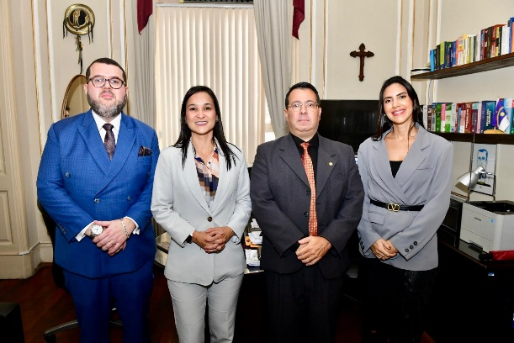
A Ouvidoria também participou ativamente da Rede Pernambucana de Ouvidorias Públicas e Afins (Rede Ouvir-PE), integrando sua nova coordenação em 2025, reforçando o compromisso com a cooperação entre órgãos públicos e o fortalecimento do controle social.
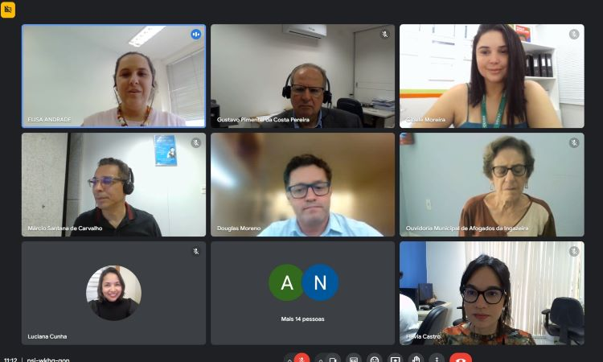

2.5 Participação e protagonismo nos encontros nacionais de Ouvidorias
A Ouvidoria-Geral do TJPE marcou presença constante nos encontros nacionais de Ouvidorias Judiciais.
Em 2024, o Ouvidor-Geral participou do X e XI e, em 2025, do XIII Encontros do Colégio Nacional de Ouvidores Judiciais (COJUD), promovendo intercâmbio de boas práticas e fortalecimento da representatividade institucional. Ainda em 2024, a Ouvidora da Mulher representou o TJPE nos encontros do Colégio de Ouvidorias Judiciais das Mulheres (COJUM), contribuindo para a construção de políticas nacionais de enfrentamento à violência de gênero.



No primeiro semestre de 2025, o TJPE sediou, pela primeira vez, o XII Encontro Nacional do COJUD, com recorde de participantes e programação acadêmica e institucional de alto nível. O evento representou marco histórico para a Ouvidoria-Geral, que apresentou suas boas práticas e comemorou o décimo aniversário do colegiado nacional, projetando o TJPE no cenário nacional das Ouvidorias Judiciais.



No segundo semestre de 2025, a Ouvidoria participou ainda do XIII Encontro Nacional do COJUD, do ECOJE e do VI Encontro do COJUM, reafirmando o protagonismo institucional do TJPE na consolidação das Ouvidorias como instrumentos de transparência e cidadania.
Ademais, em junho de 2025, o Regimento Interno da Ouvidoria deste Tribunal foi devidamente atualizado, passando a contemplar, de forma expressa, os procedimentos de recepção, encaminhamento e tratamento das demandas relacionadas à temática em questão.

2.6 Interiorização da escuta cidadã – Projeto Ouvidoria Itinerante
No segundo semestre de 2025, foi desenvolvido o projeto “Ouvidoria Itinerante: Escuta que Caminha”, iniciativa idealizada pelo Ouvidor-Geral do TJPE, que levou a atuação da Ouvidoria-Geral aos municípios de Caruaru, Petrolândia e Araripina.
As ações promoveram encontros públicos de escuta qualificada, com a participação de magistrados, representantes da advocacia, gestores públicos, lideranças comunitárias e cidadãos, resultando na elaboração das respectivas Cartas da Ação, com encaminhamentos destinados ao aprimoramento da prestação jurisdicional em cada região.
A iniciativa consolidou-se como marco da interiorização da Ouvidoria-Geral e da cultura institucional da participação social.

Câmara Municipal da cidade de Caruaru



Câmara Municipal da cidade de Petrolândia
Câmara Municipal da cidade de Araripina

2.7 Reconhecimento institucional e preservação da memória da Ouvidoria
Em 2025, a Ouvidoria-Geral promoveu solenidades de entrega da Medalha de Mérito Judiciário “Desembargadora Helena Caúla Reis”, homenageando personalidades e ex-Ouvidores que contribuíram para o fortalecimento da história da Ouvidoria do TJPE.



No mesmo período, foi inaugurada a nova Galeria dos Ouvidores do TJPE, espaço destinado à preservação da memória institucional e valorização das trajetórias que consolidaram a Ouvidoria como canal permanente de diálogo entre o Tribunal e a sociedade.
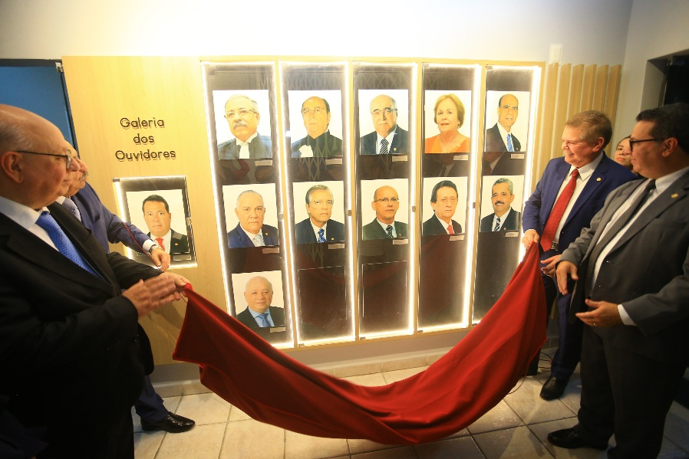

2.8 Ações sociais e escuta ativa junto à comunidade
A Ouvidoria-Geral participou de ações de atendimento direto à população, como a iniciativa “Ouvir e Agir”, promovida em parceria com a Rede Ouvir-PE, realizando atendimentos, orientações e registros de manifestações cidadãs, ampliando o acesso da sociedade aos serviços do Poder Judiciário.


2.9 Formação continuada e políticas de direitos humanos
A Ouvidoria-Geral participou de seminários, fóruns e encontros nacionais voltados à promoção dos direitos humanos, diversidade e enfrentamento da violência de gênero, qualificando permanentemente sua atuação em escuta sensível e atendimento especializado à população em situação de vulnerabilidade.

2.10. Contribuição da Ouvidoria-Geral para o desempenho institucional em premiações e rankings nacionais
No biênio 2024–2026, a Ouvidoria-Geral do Tribunal de Justiça de Pernambuco desempenhou papel estratégico no fortalecimento das políticas de transparência, governança e qualidade institucional, contribuindo diretamente para o desempenho de excelência do TJPE em avaliações nacionais conduzidas por órgãos de controle e governança do Poder Judiciário e da administração pública.
Destaca-se, inicialmente, o Ranking da Transparência do Poder Judiciário, promovido anualmente pelo Conselho Nacional de Justiça (CNJ), instrumento que avalia o grau de transparência ativa e passiva dos tribunais brasileiros, considerando critérios como disponibilização de informações ao cidadão, acesso a dados públicos e funcionamento dos canais de atendimento institucional. No referido levantamento, a atuação da Ouvidoria-Geral — especialmente na gestão das manifestações, no cumprimento dos prazos de resposta e na qualificação do atendimento ao público — contribuiu para que o TJPE alcançasse pontuação máxima nos indicadores relacionados à excelência dos serviços de ouvidoria.
Igualmente relevante foi a contribuição da Ouvidoria-Geral para o Prêmio CNJ de Qualidade, concedido anualmente durante o Encontro Nacional do Poder Judiciário, ocasião em que são avaliados os resultados institucionais dos tribunais e definidas as Metas Nacionais para o exercício subsequente. A participação ativa da Ouvidoria no encaminhamento de respostas conclusivas, em até 30 dias, com o percentual acima de 95%, refletiu positivamente na pontuação global obtida pelo TJPE no referido certame.
Ressalta-se, ainda, o Levantamento Nacional da Transparência Pública, realizado no âmbito do Programa Nacional de Transparência Pública (PNTP), projeto coordenado pela Associação dos Membros dos Tribunais de Contas do Brasil (Atricon), que avalia o grau de transparência dos órgãos públicos brasileiros a partir de metodologia nacionalmente padronizada. Nesse contexto, a Ouvidoria-Geral contribuiu para que o Tribunal alcançasse pontuação máxima nos critérios referentes à efetividade dos canais de comunicação institucional, resposta às manifestações do cidadão e disponibilidade de informações públicas, repercutindo diretamente na nota final do TJPE.
A atuação da Ouvidoria-Geral, pautada pela eficiência, transparência e compromisso com o cidadão, revelou-se, assim, fator determinante para o reconhecimento institucional do Tribunal em âmbito nacional, reafirmando seu papel como instrumento essencial de governança, controle social e aprimoramento contínuo dos serviços judiciários.

2.11. Ampliação da divulgação institucional da Ouvidoria-Geral do TJPE
Com o propósito de fortalecer a aproximação entre o Poder Judiciário e a sociedade pernambucana, a Ouvidoria-Geral do Tribunal de Justiça de Pernambuco, na gestão 2024–2026, implementou, em setembro de 2025, ação estratégica de ampliação da divulgação de seus canais de atendimento. A iniciativa consistiu na distribuição de cartazes institucionais contendo informações atualizadas de contato da Ouvidoria-Geral, incluindo telefone, WhatsApp, sistema eletrônico, balcão virtual e endereço físico, nos Fóruns de todas as comarcas do Estado de Pernambuco.
Os materiais foram encaminhados às unidades judiciárias da capital e, especialmente, do interior do Estado, com o objetivo de ampliar o alcance das informações junto à população, facilitar o acesso aos serviços da Ouvidoria e incentivar o exercício da cidadania por meio da participação ativa dos jurisdicionados.
A ação reforça o compromisso da Ouvidoria-Geral com a transparência, a acessibilidade e a democratização da comunicação institucional, contribuindo para a aproximação do Tribunal de Justiça de Pernambuco com a sociedade e para o fortalecimento dos mecanismos de escuta qualificada das demandas do público interno e externo.

2.12. Articulação institucional com o Grupo de Monitoramento e Fiscalização do Sistema Carcerário e de Execução de Medidas Socioeducativas (GMF)

No contexto das ações institucionais desenvolvidas ao longo do biênio, destaca-se a articulação permanente entre a Ouvidoria-Geral do Tribunal de Justiça de Pernambuco e o Grupo de Monitoramento e Fiscalização do Sistema Carcerário e de Execução de Medidas Socioeducativas (GMF), unidade estratégica responsável pelo acompanhamento das políticas judiciárias voltadas ao sistema prisional e socioeducativo. Essa integração reafirma o compromisso do TJPE com a proteção dos direitos fundamentais, a transparência institucional e o fortalecimento dos mecanismos de controle e prevenção de irregularidades no âmbito da execução penal e das medidas socioeducativas.
A interação entre a Ouvidoria-Geral e o GMF foi significativamente fortalecida no período, especialmente em razão da atuação institucional da Exma. Dra. Laura Amélia Moreira Brennand Simões, que, até dezembro de 2025, exerceu a função de Coordenadora de Direitos Humanos da Ouvidoria do TJPE e, simultaneamente, ocupou a posição de Coordenadora Adjunta de Políticas Socioeducativas do GMF/TJPE, representando a Ouvidoria naquele Grupo. Essa dupla vinculação funcional possibilitou maior fluidez no intercâmbio de informações, alinhamento de estratégias e encaminhamento célere das demandas relacionadas à proteção de direitos no sistema socioeducativo e prisional.
O GMF atua em conformidade com a Resolução CNJ nº 215/2015, sendo composto por magistrados(as) designados(as) pela Presidência do Tribunal, equipe técnica multidisciplinar e servidores(as) especializados(as), responsáveis pelo monitoramento contínuo das unidades prisionais e socioeducativas, bem como pela apuração de demandas relacionadas a possíveis violações de direitos, condições de custódia e cumprimento das normativas legais aplicáveis.
No ano de 2025, o GMF encaminhou à Ouvidoria-Geral relatório sistematizado contendo o fluxo de apuração das demandas recebidas, a descrição das ocorrências acompanhadas, os casos analisados e as providências adotadas, incluindo inspeções institucionais, recomendações administrativas, articulação com órgãos parceiros e acompanhamento das respostas às situações identificadas. A atuação conjunta possibilitou o fortalecimento dos canais de escuta, a qualificação das respostas institucionais e a ampliação da transparência na gestão das informações sensíveis relacionadas ao sistema carcerário e socioeducativo.
A integração entre o GMF e a Ouvidoria-Geral consolidou-se, ao longo do biênio, como instrumento relevante de prestação de contas, publicidade das ações desenvolvidas e aprimoramento contínuo da atuação do Tribunal no campo da execução penal e das medidas socioeducativas. A iniciativa reforça o compromisso institucional com a dignidade da pessoa humana, a prevenção de violações de direitos e o fortalecimento da confiança da sociedade no Poder Judiciário. Registra-se, ainda, que dados mais detalhados sobre os casos apurados e as providências adotadas encontram-se disponíveis nos relatórios específicos do GMF, assegurando transparência e acesso à informação.

Em síntese
Os fatos apresentados demonstram que, ao longo dos quatro semestres que compõem o presente relatório, a Ouvidoria-Geral do Tribunal de Justiça de Pernambuco consolidou-se como instrumento estratégico de transparência, cidadania e participação social.
A gestão do Desembargador Waldemir Tavares de Albuquerque Filho foi marcada pelo fortalecimento institucional, pela inovação tecnológica, pela expansão territorial da escuta cidadã e pelo protagonismo nacional da Ouvidoria do TJPE.
O conjunto das iniciativas desenvolvidas reafirma o compromisso permanente do Tribunal de Justiça de Pernambuco com uma Justiça mais acessível, humanizada, responsiva e próxima da sociedade.

CONSIDERAÇÕES FINAIS
O conjunto de ações, projetos e iniciativas apresentados neste Relatório Bienal de Gestão evidencia o empenho permanente da Ouvidoria-Geral do Tribunal de Justiça de Pernambuco em consolidar uma política institucional de escuta qualificada, transparência e aproximação entre o Poder Judiciário e a sociedade. Ao longo do período 2024–2026, sob a condução do Exmo. Desembargador Waldemir Tavares de Albuquerque Filho, a Ouvidoria reafirmou seu papel estratégico como canal de diálogo, participação cidadã e aprimoramento contínuo da prestação jurisdicional.
Os resultados aqui registrados refletem o trabalho dedicado e comprometido de magistrados(as), servidores(as), assessores(as) e colaboradores(as) que integram a equipe da Ouvidoria-Geral, cujo profissionalismo e sensibilidade institucional foram essenciais para a implementação das ações relatadas. Para fins de maior detalhamento técnico e estatístico, encontram-se disponíveis os Relatórios Semestrais de Atividades, que apresentam informações complementares e dados pormenorizados sobre os atendimentos e manifestações processadas no período.
Ressalta-se, ainda, a existência da Pesquisa de Satisfação da Ouvidoria, disponibilizada no portal oficial do Tribunal de Justiça de Pernambuco, na aba Ouvidoria, instrumento fundamental para o aperfeiçoamento contínuo dos serviços prestados e para o fortalecimento da participação social na avaliação institucional.
Por fim, registra-se o reconhecimento à gestão que ora se encerra e expressa-se votos de pleno êxito à próxima equipe que assumirá a condução da Ouvidoria-Geral do TJPE, com a expectativa de que novas iniciativas continuem a ampliar os canais de escuta, fortalecer a transparência e promover uma Justiça cada vez mais acessível, humanizada e próxima do cidadão pernambucano.
Atenciosamente, Equipe OG.


Ouvidoria-Geral de Justiça Relatório Bienal

